ГУАП
КАФЕДРА № 44
ОТЧЕТ
ЗАЩИЩЕН С ОЦЕНКОЙ
ПРЕПОДАВАТЕЛЬ
канд. техн. наук |  |  |  | Е.К. Григорьев
должность, уч. Степень, звание |  | подпись, дата |  | инициалы, фамилия

ОТЧЕТ О ЛАБОРАТОРНОЙ РАБОТЕ №2
МОДЕЛИРОВАНИЕ АНАЛОГОВЫХ СИГНАЛОВ И РАСЧЕТ ИХ ХАРАКТЕРИСТИК
по курсу: МОДЕЛИРОВАНИЕ
РАБОТУ ВЫПОЛНИЛ
СТУДЕНТ ГР. № | 4341В |  |  |  | Р.С. Кулаков
 |  |  | подпись, дата |  | инициалы, фамилия

Санкт-Петербург
2026

Цель работы
Получить навыки моделирования аналоговых сигналов и расчета их характеристик в системе MATLAB.

1. Задание по работе
- Смоделировать в пакете MATLAB аналоговый сигнал в соответствии с вариантом задания.
- Вычислить основные характеристики сигнала:
  - интеграл
  - среднее значение
  - энергия
  - средняя мощность
- Построить график сигнала и его производной.
- Подобрать шаг дискретизации, обеспечивающий погрешность не более 1%.

2. Ход работы
В данной работе рассматривается аналоговый сигнал, заданный кусочно:
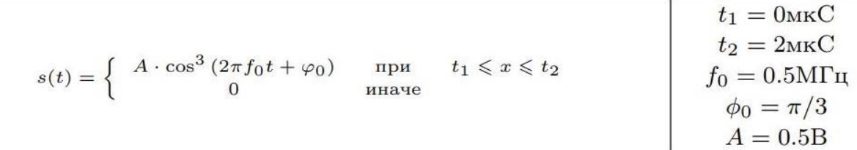
где
- A – амплитуда сигнала,
- f₀ – частоты,
- φ₀ – начальная фаза сигнала.
Для анализа сигнала используем тригонометрическое тождество:
$$\cos^{3\left(x\right)}=\frac{3*\cos\left(x\right)+\cos\left(3*x\right)}{4}$$
Тогда сигнал можно представить в виде:
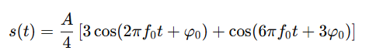
Это показывает, что сигнал содержит:
- основную гармонику с частотой f0
- третью гармонику с частотой 3*f0

Дискретизация сигнала
Непрерывный сигнал заменяется набором отсчетов:
$$s_{i}= s\left(i*dt\right)$$

где dt — шаг дискретизации.
Чем меньше шаг дискретизации dt, тем выше точность моделирования, но больше вычислительные затраты.
Основные характеристики сигнала вычисляются следующим образом:
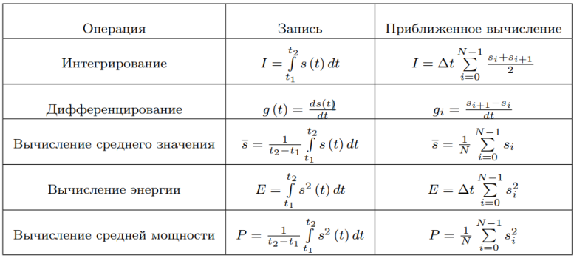
Исходные данные
- A=0.5 В
- f0=0.5 МГц
- φ₀=π/3
- t1=0
- t2=2 мкс
Шаг дискретизации выбран:
Δt=0.002 мкс

Листинг 1 – Программа
clc;
clear;
close all;

% Исходные данные
t1 = 0;
t2 = 2e-6;
f0 = 0.5e6;
phi0 = pi/3;
A = 0.5;

% Шаг дискретизации
dt = 0.002e-6;

% Временной массив
t = t1:dt:t2;

% Сигнал
s = A * (cos(2*pi*f0*t + phi0)).^3;

% Интеграл (метод трапеций)
I = dt * sum((s(1:end-1) + s(2:end)) / 2);

% Среднее значение
Ssr = mean(s);

% Энергия
E = dt * sum(s.^2);

% Средняя мощность
P = mean(s.^2);

% Производная
g = diff(s) / dt;
tg = t(1:end-1);

% Вывод результатов
fprintf('Шаг dt = %.2e с\n', dt);
fprintf('Количество точек N = %d\n\n', length(s));

fprintf('Интеграл I = %.10e В*с\n', I);
fprintf('Среднее значение Sср = %.10e В\n', Ssr);
fprintf('Энергия E = %.10e В^2*с\n', E);
fprintf('Средняя мощность P = %.10f В^2\n', P);

figure;

subplot(2,1,1);
plot(t*1e6, s, 'b', 'LineWidth', 1.5);
grid on;
xlabel('t, мкс');
ylabel('s(t), В');
title('График сигнала');

subplot(2,1,2);
plot(tg*1e6, g, 'r', 'LineWidth', 1.5);
grid on;
xlabel('t, мкс');
ylabel('ds/dt');
title('Производная сигнала');

Результаты моделирования
В результате выполнения моделирования в среде MATLAB при шаге дискретизации
Δt = 2·10^-9 с и количестве отсчетов N = 1001 были получены следующие характеристики сигнала:
Интеграл сигнала:
I ≈ -2.86·10^-22 В·с
Среднее значение сигнала:
Sср ≈ 6.24·10^-5 В
Энергия сигнала:
E ≈ 1.5626·10^-7 В^2·с
Средняя мощность сигнала:
P ≈ 0.07805 В^2
Интеграл сигнала близок к нулю, что соответствует теоретическим представлениям о симметричном периодическом сигнале.
Среднее значение также близко к нулю, однако имеет небольшое отклонение, обусловленное дискретизацией сигнала и численными методами расчета.
Значения энергии и средней мощности являются положительными и отражают вклад всех гармонических составляющих сигнала.
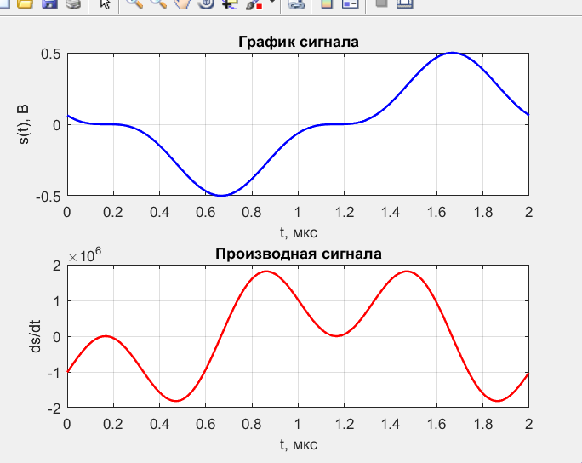

Рисунок 1 – Графики сигнала и его производной

Выводы
В ходе выполнения лабораторной работы был смоделирован аналоговый сигнал.
Были рассчитаны его основные характеристики: интеграл, среднее значение, энергия и средняя мощность.
В процессе работы были освоены методы:
- дискретизации непрерывных сигналов
- численного интегрирования (метод трапеций)
- вычисления производной по конечным разностям
Полученные результаты показали, что:
- интеграл и среднее значение сигнала близки к нулю, что соответствует теоретическим ожиданиям
- энергия и средняя мощность рассчитаны корректно
- погрешность вычислений не превышает допустимого значения
Таким образом, цель работы достигнута, а полученные результаты подтверждают корректность выполненного моделирования.

